附件1

江苏省建设工程招标代理机构信用评价 申报操作指南

一 、登录方式和驱动安装  登录方式 一：  从协会网页端口 (https://www.jsjlztb.org.cn/) | 进入
办事大厅 |  | 更 多


省建设工程招标代理机构信用管理系统
江苏省工程监理企业从业人员信息采集…
江苏省公共资源交易中心
办事指南
申请入会
中国建设监理协会个人会员管理系统

江苏省建筑市场监理信用管理系统
注册监理工程师管理系统
江苏省建筑业监管信息平台v2.0
进入后选择代理机构申报登录入口

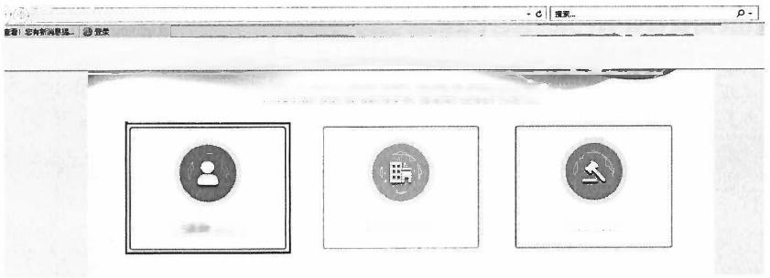
htp//58.213.119.197:8081/TPFrame/moirindex
江苏省建设工程指标网 带到江苏当建设工 新4思退强，调及时 … 登景到苏省建设 . … 容江梦痛建设工颗总理。江苏售建设监理与提，登入页
I旧 编横(E) 查看V 收服夹(Δ工具①帮助E
@ 协 会 医 比 项 目 理 晶 网 扈 免 盖 施 晰 · 中 国 一 - 考 试 描 中 心 ▼ 省 平 ▼ 站 ▼ 昌 任 亚 系 施 ▼ 固 百K 一下爸项旧工n 台 新 点R 墙加面力公平台v⁹ 国 加 妈
江苏省建设工程招标代理机构信用管理系统

代理机构中报登录 社区市初审登录 省级评审登录
根据是否协会会员选择相应入口(非会员要根据提示的流 程，成功入会后再进入系统)

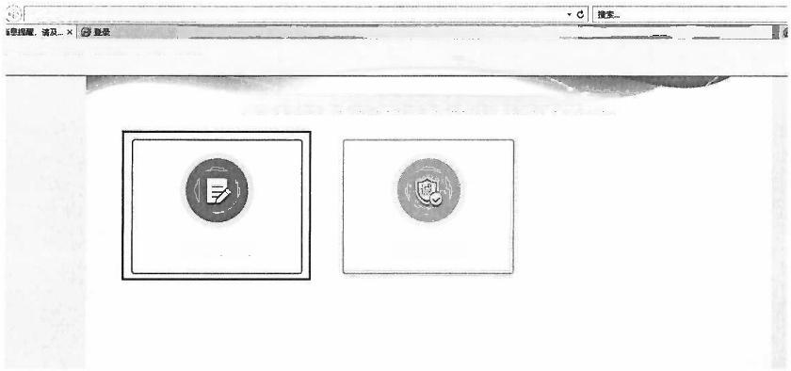
ehep:/58.213.19.197:8082/TPBider/huiyuanindex
DB 省建设工程瘤标网③登景5工苏窗建设工…疆，请及时查著1 您 暨 显 T 苏省建论.… 苏省建设工段出理 . 急 江 5 省 建 设 监 理 与 农
) 编 量(E) 查看(V) 收蓝夹(A) 工具(T) 帮助(H)
1协会系统项目管理8网思免燕邮幅 · 中国第- … 愿考试注册中心▼台中心 质监站 昌台住建系统▼目百度 一下国项目工作台 新点网地协园力公平台V9 巷 知 库
江苏省建设工程招标代理机构信用管理系统-代理机构

信用申报(是会员) 申请入会(非会员)
进入系统，首页如下图：

ehtp:/5B213.19.19728082/TPBidderimemberLogin -c |  | 搜家…
江苏雷建设工程招标网登景到红苏省建设工有新消思提醒，请及 … |登录致贸工苏省建设. … 万留渡设工侵监理，②红万面建设监理
9!您有折消息温醒， … 登录
之件(F编蟠(E)查看(V)收蓝夹(A)工具(T)帮助(H)
3已协会系统项目管理易网晶免路邮箱-中国第.试注册中心 省中心 质监站▼ 省住建系统▼ 百度一下 项目工作台 新点网培幼同办公平台V9知识库
江苏省建设工程招标代理机构信用管理系统

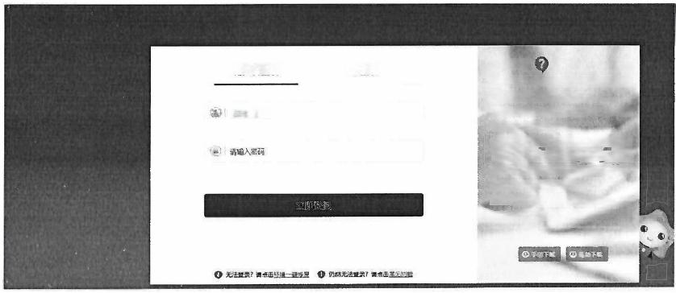
平台帮助
用户名登录
CA 登录
·投标工程文件中电子签章提示“外部姐件..
·如何编制投惊文件?如何制作标书?
请输入用户名
·如何同步诚信翠?如何遍制〔下盟会员率…
·如何新建投标工程文件?
·检测工具中(一健捡测】检测不通过，同 ·【一健检则】过程中卡在“签章检”部 …
·金格安装过程中提示：如好提示：文件(-
· 无法识Bkca镇(读不到障动)
·投标文件生成时，在【标书信息确认】窗。
·贵州地区投标文件生成提示“生成最络加.

登录方式二：
直 接 搜 索 地 址 登 录 : http://58.213.119.197:8082/TPBidder/memberLogin
成功打开首页后，需要安装登录页面提供的驱动，并只可以 使用ca 登 录

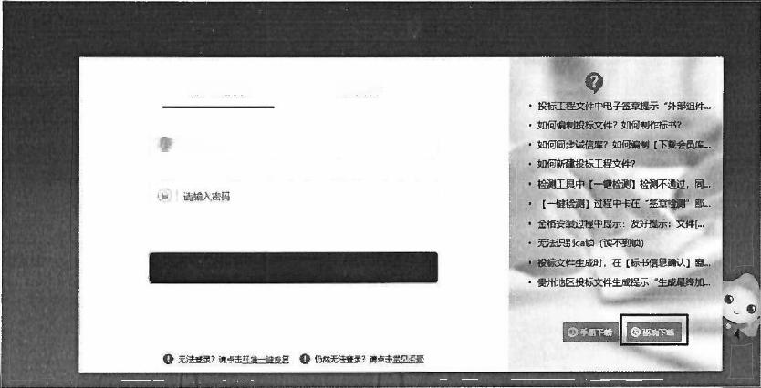
用户名登录 CA登录

②| 请辅入用户名

立即登录
平台帮助
注 意 ：
打开首页后，(1)在浏览器(要求使用ie 浏览器，版本在11 及以上)工具中的“兼容性视图设置”添加目前网址；(2)如 下图在internet 选项中，添加目前网址；(3)在安全选项卡 的“自定义级别”中，启用所有activex 控件。
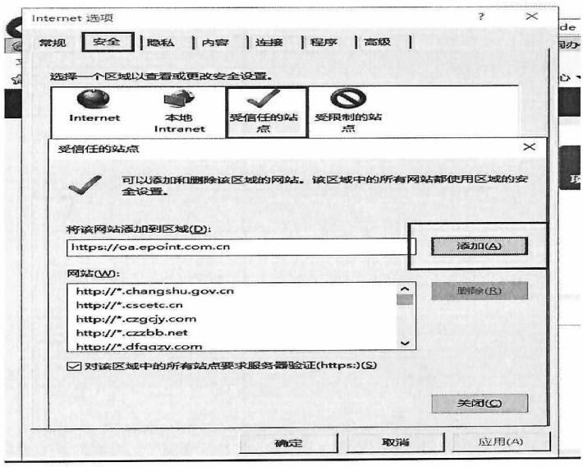

二、申报操作流程

1、诚信承诺书完善
注意：如果不完善诚信承诺书，申报工作会无法进行 点击新增诚信承诺书
江苏省建设工程招标代理机构信用管理系命:: 代理机构 129机构 ○ ? e
代理机构 量 老 式 造 ⑧ 所 有 甲 审 植 即 核 通 过 审楼不激过
四基本信息 负贵人： 羊值名称 Q搜※
学
以道书完动 序 单位名游0 承道人法定地社0 负西人立 电 话 年 旗 ◇ 资 看
1
究建工作开服中指
为拓届地力中振
年实岛中服
行业活动参与申暖
业论文友表中发

完善承诺书信息，并点击生成诚信承诺书

新增诚信承诺书
提交出息
09证信承诺书信皂

6诚信承诺书信息 电子件信息

净诺人法定地： ·
负责人： 电话：
02电子件结息
电子挥名样 电子骨列长 电子件管理 备注
①诚监承泥书 高来生度 点由生成 03处理历史
步理 办程人员 收势习面 灶理时网 数理息见

完成签章并提交签章

诚信承诺书

禁雄搜交
上
签草 绘证 左旋 右旋 书墨 检素 悼面 关于
江苏省建设工程招标代理机构信用申报信息 诚信承诺书
,我单位对在本系统填写的信息及上传的相关证明性材料的真实性负责。
:.我单位愿意接受社会监督，若违反本承诺，愿意承担由此带来的一切后巢，
特此承诺

年度申报负责人：1212 联系电话：16778789
填写时间： 年 月 日
注意：南京地区的部分ca 锁可能会无法签章，在电子件信息 栏，下载纸质承诺书，线下签章后上传扫描件即可(同5.0

模式)

02电子件信息

电子件名称 | 电子件列表 | 电子件管理 | 奋注
诚信承语书 | 尚未生成 | 点击生成
①城信承诺书 | 走电子件 | 山上传

2、党建工作开展申报 点击新增申报按钮
江苏省建设工程招标代理机构信用管理系鸟会： 代理机构 代理机构 ? 2

代理机构
9基本铭息
四 他 息 中
诚皆恭谐帮完
· 地工开服中蜂
业务拓蜃拖力申推
表完要品中版
律设活路参与申度
专业论文发良命控

新增览瞳工作馅息
单位名称；
厚 单位名程 霓城情R0

录 防 期 室

◎折有 墙肿

中慢年宜○

审核 审核通过 核不通i
Q 指
得 蜂 窜 核 犹 盗 0 操 作

选择申报类型，完善申报信息，上传扫描件后，保存或者提 交审核。
党建工作信息申报
R 馄 存 背交值显

霓继情R:“四速立荒组部(台联台支部)
上年度组纪档应的党超综活动(0党路大会、就贾主婚牧网 尊 )

信息填报
○电子件信息 处理历史

竞理同角：湖试默据

申投年演：“ 得尔： ·5

02电子件信息
哪子件名停
◎上退完组织社复文件
非党组机柜关活动等证明材科

电子件列数 无蛇子作
2-22021年江….把盖刺
4055HD 2621-0226江万建县工橙客购帮津上

子件管理 山 上
山 上 邱

鲁 注

未成立党支部的党员参加活动证明，1人参加填写1人， 两人参加填写两人，并上传相关证明附件。

党建工作信息申报
提交信息
代理单值：省公共平台局方测试钮03
党建情况： · 建立党组织(含联合支部)
上年度组织相应的党组织活动(如党员大会、党员主题 教育等)
未成立支部或联合支部的，党员出具其身份及参加活动 证明的
申请人数： 2
党建简介：

申 报 年 度 ：

激活V
3、业务拓展能力申报 点击新增申报

代理肌构
四本信息
四实甲报
调雪霜中完
完谁工作开中描
●北九红能力中照
喜郊其中反
行业活动与中报
专论文发器中报

序

2
3
4

单恤名称：
繁熔名移0

酸

⑧所有 罐中
贴接通过 审核干通过
待审禧 项目名林：
中报卑度◇ 2020 2620
第日名擦
得分 1 1
罩征盗 待验证 待拍证 铸始证 1证
提作
Q Q a a
-
2620
-
2020
1
-

完善申报信息，上传扫描件后，保存或者提交审核。
综合业务信息串报
提交信息

0 1 信 息 填 报

项目名称：
代理单位：省公共平台局方测试锁03
中报项说明：

中报年庭：
得分：

02电子件信息

电子件名称
进场交易证明或通过公共资源交易中心 交易平台交易的证明性文件
招标代理合同
EPC项目中标通知书
①全过程工程咨询合同

电子件列表
无电子件
无电子件 无电子件
无电子件

电子件管理
山上传
山上传 山上传
出上传

备注

4、表彰奖励申报 点击新增申报

代理机构
四基本他息
四这地毕组
诚随承海书究备
此改工作开脑报
业第拓服蚯力申推
●喜郭美助中报
行让适的参与中报
专业论文发费中撞

单位名称：

序

2
3

单位名聊0

⑧所丽

申预年屋◆ 2020 2020 2020

增中 所毕核

排分 1
1 1

审模道过 审医下语江
Q演素

审核软 德磁证
挪作 a G
a
博拍证 待楷证

完善申报信息，上传扫描件后，保存或者提交审核。

表彰笑励甲报
8 款 保 提交信息
◎信息填报
61信息组报
电子件信息
代单位: 处埋历史
中应喷说明

年座:-
1
:

62电子件信息
电子件名样
初关表影文件和适书

电 子 件 列 无电了件

吨子件管理 山 上

备 注

5、行业活动参与申报 点击新增申报
代理机构 ◎所有 如坦中 核 iz w核不动让
S暴本路思 单位名尊： Q
四枢惠中匮
减临宽书完画 序 单值名郴 语站R 0 毕推显度 得 审
耄址工作丹层中报 1 温 4
业第届题力申服 2 a
表酸艾数报 3 第 a
●书业活记参乡率书 □ a 有世地文发表申指

选择申报类型，完善申报信息，上传扫描件后，保存或者提 交审核。

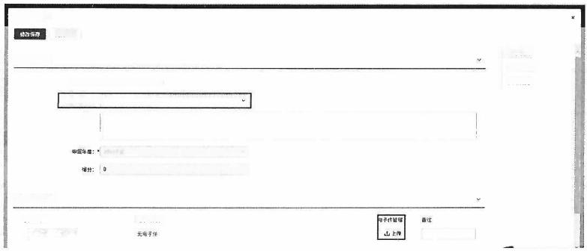
行业活动申报
健交怯息
○ 信 息 填 报
01 信息填报
代理单位：江苏建科工程自国有路公的
行亚活动参号： ·
篇介：

02 电子件临息
电子件名称 电子件判表
0祖关整母活动的证琳
电子件信息 处理历史
6、专业论文发表申报 点击新增申报

代理机构
四 本 这 息
⑤信意中报
诚储承运书完善
览速工作开属中
世务征属规力甲报
蒸断女岛中解
行业法动梦与中服
a专业论文发表刺服

骄速考论文
单位名称：
序

④所有 棕组中 特审擅 审接通过 审不汤过
Q 该
单位名综◇ 毕 报 年 度 得 分 解 框 状 毒 指 作

泰利近三的教骗

完善申报信息，上传扫描件后，保存或者提交审核。

专业论文申报  接交的息  01信息填报 |  |  |  | ○信息堆报  电子件信息
代理单位：江苏建料工程咨询有限公司  申报年度： ·2 得分；1  介 ：  02电子件信息 |  |  |  | 处理历史
宅子件名称 | 电子件列表 | 电子件管理 | 新注
6相关参与活动的运明(封面) | 无嘲件 | 山上停
相关参与活动的证明(日景) | 无电子件 | 山上薄
相笑与活动的证明(文章) | 无电子件 | 已上竹 |  | 中 ，

